РК2 2

Первичные и вторичные сукцессии. Примеры. 2

Автотрофные и гетеротрофные сукцессии. Примеры. 2

Аутогенные и аллогенные сукцессии. Примеры. 2

Система экологического нормирования. Пороговость действия загрязняющих веществ.~ 3

Что такое ПДК? 3

Главное свойство экосистемы. ~ 3

Какие бывают ПДК в воде и в воздухе? ~ 4

Каким образом осуществляется круговорот вещества в биосфере. 4

Что такое трофические цепи. 5

Как расходуется энергия пищи при переходе с одного трофического уровня на другой. 5

Какие изменения происходят с поглощенной лучистой энергией солнца в экосистеме. ~ 5

Физические экологически опасные факторы (перечислить). 6

Что такое гомеостаз экосистемы. 6

Что такое экосистема? 6

Вещество и энергия в экосистеме. Сколько раз они используются в экосистеме. ~ 7

В каких типах сукцессий и на каких стадиях доминируют г- и к-виды. 8

Понятие о продуктивности (первичная, вторичная, чистая и валовая продукции органического вещества). 8

Виды сукцессий (перечислить). 8

Основные структурные и функциональные показатели состояния экосистем.~ 9

Экологические группы организмов, их роль в трансформации энергии в биосфере.~ 9

Основные компоненты экосистемы. 10

Значение автотрофов и гетеротрофов, участие этих организмов в потоках энергии и круговороте веществ в экосистемах.~ 10

Назовите основные свойства популяции. 11

Что такое популяция? Её виды. 11

Климаксные экосистемы. Примеры. 12

Общие закономерности изменения компонентов экосистем в ходе сукцессии. 12

Отличия сукцессионных изменений в экосистеме от деградационных. 13

Понятие об антропогенных факторах. Основные группы этих факторов. 13

Химические экологически опасные факторы (перечислить). 14

Токсичные вещества в пищевых цепях. Биоаккумуляция. 14

Биологические опасные факторы (перечислить). 15

Понятие об экологическом и санитарно-гигиеническом нормировании. 16

Гидросфера как среда жизни. 16

Почвенная среда жизни. 17

Наземно-воздушная среда жизни. 17

Организменная среда жизни. 18

Биогеохимический цикл азота. 18

Биогеохимический цикл фосфора. 19

Биогеохимический цикл углерода. 20

Интродукция (её опасность).~ 21

# РК2

## Первичные и вторичные сукцессии. Примеры.

Первичные сукцессии начинаются при заселении пустынных мест обитания, где жизни либо не было вовсе, либо она была уничтожена в результате природного или техногенного катаклизма. Пример – заселение (восстановление экосистемы) острова Кракатау после катастрофического извержения вулкана в 1883г.

Вторичные сукцессии начинаются в местах, где ранее существовали биологические сообщества, частично или полностью уничтоженные в результате воздействия естественных или антропогенных причин, но при этом в почве или в донных отложениях сохранились семена растений, споры бактерий и грибов. Примеры – зарастание лесом заброшенных полей, зарастание вырубки или гари в лесу.

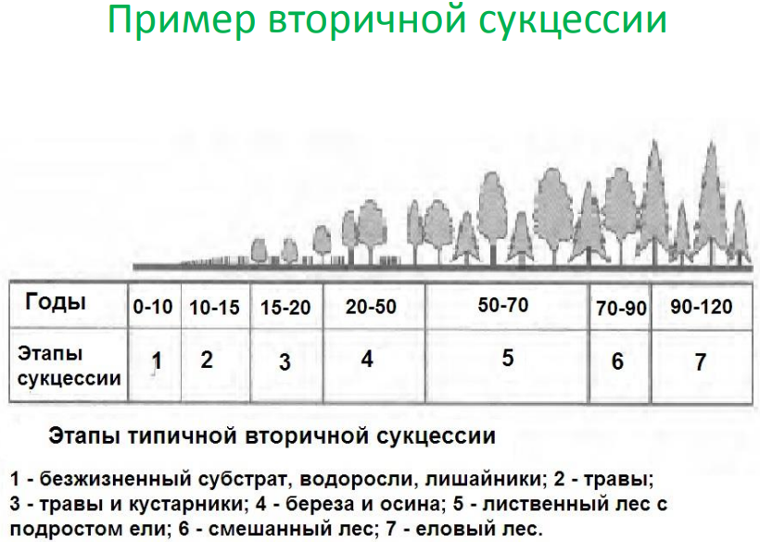

## Автотрофные и гетеротрофные сукцессии. Примеры.

Автотрофная сукцессия характерна при заселении новых местообитаний или создании водохранилищ. На ранних стадиях скорость образования органического вещества намного превосходит скорость его расходования в процессе дыхания. На поздних стадиях эти два процесса выравниваются.

Гетеротрофная сукцессия начинается, если имеется запас легкодоступного для гетеротрофов мертвого органического вещества. Затраты на дыхание (потребление органического вещества) превосходят валовую первичную продуктивность, особенно на начальных этапах. Гетеротрофная сукцессия может быть только вторичной. Примеры – река, загрязненная большим количеством органических отбросов, порча продуктов в холодильнике.

## Аутогенные и аллогенные сукцессии. Примеры.

Если сукцессионные изменения определяются преимущественно внутренними изменениями в экосистеме, то такая сукцессия называется аутогенной (самопорождающейся). Примером аутогенной сукцессии может быть зарастание болота дерново-осоковыми лугами, которые затем будут заменены более взрослыми лесами.

Если сукцессионные процессы находятся под постоянным или регулярным воздействием внешних нарушающих факторов, то такая сукцессия называется аллогенной (порожденной извне). Внешние нарушающие факторы могут быть естественными (изменения климата, наводнения, землетрясения, пожары и т.д.) или антропогенными (вырубка леса, распашка степи, создание водохранилищ, загрязнение окружающей среды). Примером аллогенной сукцессии может быть колонизация территории, освобожденной в результате пожара, кустарниками и травами, которые затем будут заменены молодыми деревьями.

## Система экологического нормирования. Пороговость действия загрязняющих веществ.~

Система экологического нормирования — это комплекс мер, направленных на оценку и регулирование уровней загрязнения окружающей среды, а также на защиту человеческого здоровья и экосистем от негативного воздействия загрязняющих веществ.

Пороговость действия загрязняющих веществ — это минимальное количество вещества, которое может вызвать отрицательное воздействие на здоровье человека или на экосистемы. Она основывается на научных исследованиях и позволяет определить максимально допустимые уровни загрязнения окружающей среды.

## Что такое ПДК?

Предельно допустимая концентрации (ПДК) - максимальная концентрация загрязняющего химического вещества в окружающей среде, которая при повседневном влиянии в течение длительного времени не вызывает негативных последствий для живых организмов (в том числе человека) и их потомков.

ПДК устанавливается на основе научных исследований, которые позволяют оценить токсические свойства вещества и определить его возможное воздействие на организм человека при длительном контакте. ПДК может быть установлен для различных сред, например, для атмосферного воздуха, воды, почвы, продуктов питания.

## Главное свойство экосистемы. ~

Основные свойства экосистем определяются их способностью осуществлять круговорот веществ и создавать биологическую продукцию.

Главное свойство экосистемы — это ее способность к саморегулированию. Экосистема представляет собой сложную систему, в которой живые организмы и неорганические компоненты (например, почва, вода, воздух) взаимодействуют друг с другом и средой.

В экосистеме существует баланс между производством и потреблением органического вещества, циркуляцией питательных веществ, обменом газов, и другими процессами. Когда в экосистему вмешивается какой-то внешний фактор, например загрязнение, это может нарушить ее способность к саморегулированию и привести к нарушению баланса и функционирования экосистемы.

## Какие бывают ПДК в воде и в воздухе? ~

В воде могут быть установлены следующие ПДК:

1. ПДК по химическому веществу — это максимально допустимый уровень концентрации определенного вещества в воде.
2. ПДК по физическому параметру — это максимально допустимый уровень определенного физического параметра в воде, такого как температура, кислотность, жесткость и т. д.
3. ПДК по микробиологическому параметру — это максимально допустимое количество микроорганизмов, которые могут присутствовать в воде без вреда для здоровья человека.

В воздухе могут быть установлены следующие ПДК:

1. ПДК по химическому веществу — это максимально допустимый уровень концентрации определенного вещества в воздухе, при котором не оказывается негативного воздействия на здоровье человека.
2. ПДК по физическому параметру — это максимально допустимый уровень определенного физического параметра в воздухе, такого как температура, влажность, давление и т. д.
3. ПДК по радиационному параметру — это максимально допустимый уровень радиационного излучения в воздухе, который не оказывает негативного воздействия на здоровье человека.

## Каким образом осуществляется круговорот вещества в биосфере.

Биогеохимические циклы (круговороты) – это циклические процессы обмена веществ между различными компонентами биосферы, обусловленные жизнедеятельностью организмов.

В круговоротах любых химических элементов и веществ различают две части: 1) резервный фонд – большая масса медленно движущихся в биогеохимическом цикле веществ. 2) обменный (подвижный) фонд – меньшая, но более активная масса вещества, для которой характерен быстрый обмен между живыми организмами и их непосредственным окружением.

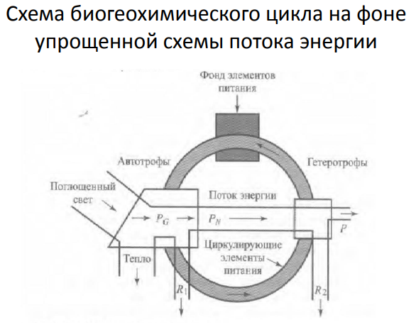

Схема биогеохимического цикла показывает, что однонаправленный поток энергии приводит в движение круговорот вещества. При этом вещество может использоваться в круговороте многократно, а энергия течет только в одну сторону и используется один раз.

## Что такое трофические цепи.

Пищевая (трофическая) цепь – это последовательность живых организмов, поедающих друг друга.

Два основных типа пищевых цепей:

Пастбищные цепи: зеленые растения – пастбищные животные – хищники (человек).

Детритные цепи: мертвое органическое вещество – черви – мелкие хищники – крупные хищники.

Пищевые (трофические) цепи не изолированы друг от друга, они тесно переплетены в экосистеме и образуют пищевые (трофические) сети.

## Как расходуется энергия пищи при переходе с одного трофического уровня на другой.

Переход энергии с одного трофического уровня на другой в среднем принимаем за 10 % энергии, потребленной с пищей. Эта закономерность известна, как правило, десяти процентов. Из этого правила следует, что цепь питания может иметь ограниченное количество уровней, обычно не более 4-5, пройдя через которые, почти вся энергия оказывается рассеянной. Баланс пищи и энергии для отдельного живого организма

**Эп = Эд + Эпр + Эпв**

где Эп – энергия потребленной пищи,

Эд – энергия, пошедшая на процессы жизнедеятельности (дыхание),

Эпр - энергия прироста,

Эпв – энергия продуктов выделения.

## Какие изменения происходят с поглощенной лучистой энергией солнца в экосистеме. ~

Солнечная энергия, поглощенная экосистемой, претерпевает ряд изменений в процессе передачи и использования ее разными живыми организмами в экосистеме.

Во-первых, часть солнечной энергии используется растениями и другими фотосинтезирующими организмами для синтеза органических веществ, которые затем служат пищей для других организмов. Таким образом, солнечная энергия превращается в химическую энергию, содержащуюся в органических соединениях.

Во-вторых, при передаче этой энергии от одного организма к другому в экосистеме, часть ее теряется в виде тепла и используется для обмена веществ и других процессов жизнедеятельности.

В-третьих, при каждом передаче энергии от одного трофического уровня к другому, происходит потеря энергии, которая связана с правилом 10%. Таким образом, чем выше организм находится в трофической цепи, тем меньше энергии он получает.

Наконец, часть солнечной энергии используется организмами для выполнения различных функций, например, для движения или для поддержания тепла тела. Эта энергия также теряется в виде тепла.

## Физические экологически опасные факторы (перечислить).

Физические экологически опасные факторы — это физические воздействия на окружающую среду, которые могут нанести вред здоровью человека и экосистеме. (шум, вибрация, тепловое загрязнение, электромагнитные поля и излучения, свет, радиоактивное излучение и загрязнение)

//

1. Ионизирующие излучения, такие как радиоактивность и рентгеновские лучи.
2. Электромагнитные поля, такие как высоковольтные линии электропередачи и сотовые вышки.
3. Шум и вибрация от автомобилей, промышленных машин и других источников.
4. Выбросы и выбросы токсичных газов и аэрозолей, таких как диоксид серы, диоксид азота, метан, фтор и хлор.
5. Изменения климата, такие как глобальное потепление, изменения уровня морей и экстремальные погодные условия.
6. Уровень шума и вибрации от транспорта и промышленных установок.
7. Экстремальные температуры, такие как заморозки и жара.
8. Световое загрязнение, вызванное световыми источниками, такими как фонари, рекламные щиты и здания.

## Что такое гомеостаз экосистемы.

Экосистемы, подобно входящим в их состав популяциям и организмам, способны к самоподдержанию и саморегулированию. Гомеостаз (от греч. подобный, одинаковый) – способность биологических систем противостоять изменениям и сохранять динамическое относительное постоянство состава и свойств. Нестабильность среды обитания в экосистемах компенсируется биоценотическими адаптивными механизмами.

## Что такое экосистема?

Экосистема – это сообщество живых существ и их среда обитания, образующие единое функциональное целое на основе причинноследственных связей между отдельными экологическими компонентами. //

Экосистема — это живая и неживая составляющие, взаимодействующие друг с другом в определенном районе, образуя функциональную единицу. Экосистемы могут быть разных размеров - от небольших озер и лесных массивов до целых континентов и планеты Земля в целом.

Ключевые компоненты экосистемы включают живые организмы (биоту) и неживую природную среду (абиоту), такую как почва, вода, атмосфера, грунт, солнечное излучение и т. д. Живые организмы в экосистеме включают растения, животных, бактерии, грибы и другие микроорганизмы, которые взаимодействуют друг с другом и с окружающей средой.

## Вещество и энергия в экосистеме. Сколько раз они используются в экосистеме. ~

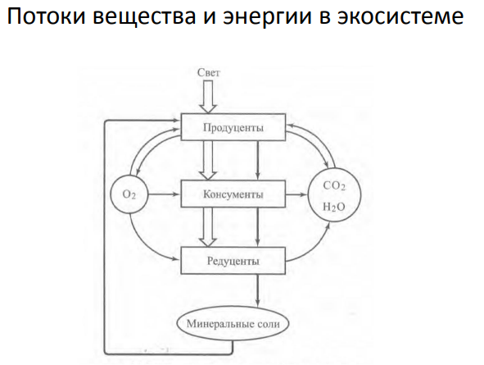

Вещество и энергия играют важную роль в экосистемах, где они используются в процессах питания и обмена веществ.

Вещество в экосистеме проходит через циклы, что означает, что оно используется несколько раз. Например, растения поглощают из почвы питательные вещества, такие как азот, фосфор и калий, и используют их для своего роста. Затем животные питаются этими растениями, получая энергию и питательные вещества. При этом животные выделяют отходы, которые содержат питательные вещества, такие как азот, фосфор и калий, которые возвращаются в почву. Эти питательные вещества затем могут быть использованы растениями для роста, и процесс повторяется.

Энергия, с другой стороны, не проходит через циклы в экосистеме, а используется только один раз. В экосистеме энергия поступает из солнечного света, который фотосинтезирующие организмы используют для создания органических молекул, таких как глюкоза. Затем эта органическая молекула передается по трофической цепи другим организмам, и в процессе обмена веществ энергия освобождается и используется живыми организмами для выполнения различных жизненных функций, таких как движение, дыхание и рост. Однако энергия не может быть переработана и использована повторно, и она постепенно расходуется в окружающую среду в виде тепла.

## В каких типах сукцессий и на каких стадиях доминируют г- и к-виды.

Сукцессия (развитие экосистемы) – это направленное и закономерное изменение во времени видовой структуры и биоценотических процессов в экосистеме. Обычно в ходе сукцессии увеличивается биомасса сообщества, сложным образом изменяется видовое разнообразие (на ранних стадиях оно быстро растет, на промежуточных достигает одного или нескольких максимумов, а по достижении климакса снижается). Виды, являющиеся r-стратегами, первыми захватывают освободившиеся участки территорий с избытком пищевых ресурсов, но позднее, когда свободных ресурсов становится меньше и усиливаются конкурентные взаимоотношения между видами, r-стратеги вытесняются К-стратегами.

//

В первичных сукцессиях доминируют г-виды, то есть виды, которые обладают высокой репродуктивной способностью, маленькими размерами тела и коротким жизненным циклом. Г-виды быстро заселяют непоселенные участки земли и создают первичную продуктивность. Они часто являются пионерными видами, которые создают условия для других видов.

Во вторичных сукцессиях доминируют к-виды, то есть виды, которые обладают более длительным жизненным циклом, более медленной репродуктивной способностью и более высокой конкурентоспособностью. К-виды могут занимать пространство и создавать устойчивые экосистемы. Они обычно более адаптированы к окружающей среде и могут выживать в условиях более высокой плотности населения.

## Понятие о продуктивности (первичная, вторичная, чистая и валовая продукции органического вещества).

Продуктивность экосистемы – это образование органического вещества в виде биомассы животных, растений и микроорганизмов, составляющих биотическую часть системы, в единицу времени на единицу площади или объема.

Различают 4 вида продуктивности:

1) Валовая первичная продуктивность – общая скорость фотосинтеза, включая количество органического вещества, пошедшего на собственное потребление продуцентов.

2) Чистая первичная продуктивность – скорость накопления органического вещества в растительных тканях.

3) Чистая продуктивность сообщества – скорость накопления органического вещества, не потребленного гетеротрофами (животные, бактерии) в сообществе за конкретный период.

4) Вторичная продуктивность – скорость накопления органического вещества (биомассы) на уровне консументов (животных).

## Виды сукцессий (перечислить).

Сукцессия (развитие экосистемы) – это направленное и закономерное изменение во времени видовой структуры и биоценотических процессов в экосистеме.

Различают следующие виды сукцессии: Аутогенная, Аллогенная, Первичная, Вторичная, Автотрофна, Гетеротрофная, Автохтонная, Аллохтонная.

## Основные структурные и функциональные показатели состояния экосистем.~

Биологическое разнообразие: количество и разнообразие видов, которые населяют экосистему. Чем выше биоразнообразие, тем более устойчива экосистема.

Биомасса: общее количество органического вещества, которое присутствует в экосистеме. Биомасса может служить показателем продуктивности экосистемы.

Продуктивность: скорость образования органического вещества в экосистеме. Может быть вычислена как первичная продуктивность (скорость образования органического вещества растительной биомассой) или вторичная продуктивность (скорость образования органического вещества животной биомассой).

Экологические услуги: услуги, которые экосистемы оказывают человеку. Примеры таких услуг включают очистку воздуха и воды, предоставление пищи и других ресурсов, регулирование климата и углеродного цикла.

Разнообразие экологических связей: количество и тип связей между различными видами в экосистеме. Чем больше разнообразие связей, тем более устойчива экосистема.

Экологические следы: отпечаток, который оставляет деятельность человека на экосистеме. Экологические следы могут включать загрязнение воздуха и воды, сокращение биоразнообразия, вырубку лесов и другие виды воздействия.

## Экологические группы организмов, их роль в трансформации энергии в биосфере.~

Продуценты: это растения и некоторые микроорганизмы, которые преобразуют энергию солнца в химическую энергию органических веществ (фотосинтез). Они являются первичными источниками энергии в экосистеме.

Консументы: это животные, которые потребляют растительную биомассу (травоядные) или других животных (хищники, паразиты). Они получают энергию, сохраненную в органических веществах, и используют ее для своего роста и поддержания жизненных функций.

Разлагатели: это грибы, бактерии и другие микроорганизмы, которые разлагают органические отходы живых организмов и возвращают их в экосистему в виде неорганических веществ.

Детритофаги: это животные, которые потребляют органические отходы (мусор, трупы, листья и т. д.), оставленные другими организмами. Они также вносят свой вклад в круговорот веществ, перерабатывая органические отходы и превращая их в питательные вещества.

Сапрофаги: это организмы, которые питаются мертвыми организмами и органическим материалом, который не является продуктом жизнедеятельности живых организмов. Они помогают устранять отходы и очищать окружающую среду.

## Основные компоненты экосистемы.

Компоненты экосистемы: Неорганические вещества; Органические соединения; Водная, воздушная и субстратная среда; Продуценты; Консументы; Редуценты.

//

Основными компонентами экосистемы являются:

1. Биотические компоненты - живые организмы, включая растения, животных, грибы, бактерии и другие микроорганизмы.
2. Абиотические компоненты - неживые факторы окружающей среды, такие как вода, грунт, воздух, свет, температура и химические элементы и соединения.
3. Продуценты - зеленые растения, способные превращать энергию солнечного света в химическую энергию путем фотосинтеза.
4. Консументы - животные и другие организмы, которые потребляют растительную продукцию и других организмов.
5. Разлагатели - микроорганизмы, которые разлагают органические вещества и возвращают их в почву и воду.
6. Трофические уровни - уровни питания в экосистеме, включая продуцентов, консументов первого, второго и третьего порядка, а также разлагателей.
7. Биогеохимические циклы - циклы, в которых химические элементы перемещаются между биотическими и абиотическими компонентами экосистемы. Примеры таких циклов включают углеродный, азотный, фосфорный и круговорот воды.

## Значение автотрофов и гетеротрофов, участие этих организмов в потоках энергии и круговороте веществ в экосистемах.~

Автотрофы и гетеротрофы играют важную роль в экосистемах и связаны с потоками энергии и круговоротом веществ в следующих аспектах:

Автотрофы - организмы, которые синтезируют свою органическую массу из неорганических веществ, используя энергию света или химических реакций. Они являются первичными производителями в экосистеме, их продуктивность определяет количество доступной энергии в экосистеме. Кроме того, они принимают участие в круговороте веществ, переводя неорганические соединения в органические и обеспечивая их доступность для других организмов. Примеры автотрофов: фотосинтезирующие растения, водоросли, бактерии.

Гетеротрофы - организмы, которые используют органическое вещество других организмов в качестве источника энергии и питания. Они являются потребителями первого, второго или третьего порядка, т. е. получают энергию и питательные вещества от других организмов в экосистеме. Они участвуют в круговороте веществ в экосистеме, расщепляя органические соединения на более простые, которые затем могут использоваться автотрофами или другими гетеротрофами. Примеры гетеротрофов: животные, бактерии, грибы.

## Назовите основные свойства популяции.

Свойства у популяции бывают биологические и групповые.

К биологическим свойствам популяции относятся рост и участие в круговороте веществ.

К групповым свойствам относятся: численность, плотность, рождаемость, смертность, возрастная структура, половая структура, распределение в пространстве, репродуктивная непрерывность и т.д.

//

1. Плотность популяции - количество организмов, живущих на единицу площади или объема среды обитания.
2. Размер популяции - общее количество организмов в популяции.
3. Рождаемость - количество новых особей, появляющихся в популяции.
4. Смертность - количество особей, покидающих популяцию вследствие естественных причин или действия факторов внешней среды.
5. Миграция - перемещение организмов внутри популяции или между популяциями.
6. Распределение по возрасту и полу - соотношение мужских и женских особей, а также их возрастной состав.
7. Генетический состав - набор генов и их вариантов в популяции, который влияет на ее способность к адаптации и эволюции.
8. Интеракции с другими видами - взаимодействия с другими популяциями и видами в экосистеме, такие как конкуренция, хищничество, симбиоз и т. д.

## Что такое популяция? Её виды.

Популяция – это группа организмов одного вида, способная поддерживать свою численность длительное время, занимающая определенное пространство (территорию) и функционирующая как часть биотического сообщества экосистемы.

/ Наиболее распространенными видами популяций являются:

1. Распределенные популяции - группы организмов, населяющих широкую территорию, связанную общими условиями среды.
2. Локальные популяции - группы организмов, населяющих относительно ограниченную территорию, где условия среды могут отличаться от общих.
3. Динамические популяции - группы организмов, характеризующиеся изменением численности в течение времени.
4. Пересекающиеся популяции - группы организмов, которые могут находиться в контакте и смешиваться с другими популяциями того же вида.
5. Изолированные популяции - группы организмов, которые живут в изолированных областях и не могут смешиваться с другими популяциями того же вида.

## Климаксные экосистемы. Примеры.

Сукцессия не может идти бесконечно, она идет до некоторого предела, называемого климаксом экосистемы, когда дальнейшие изменения видового состава в сообществе не происходят. Климаксная экосистема – это зрелая экосистема, характерная для данной природно-климатической зоны (тундра, тайга, степь, саванна и т.д.). Климаксная экосистема для Московской области – дубрава с подлеском орешника.

//

Некоторые примеры климаксных экосистем:

1. Тропические леса: Тропические леса считаются одними из самых богатых экосистем на планете. Они имеют высокое разнообразие видов и являются домом для множества животных и растительных видов.
2. Морские рифы: Морские рифы также являются климаксными экосистемами. Они обладают высокой биологической разнообразностью и являются домом для множества морских животных.
3. Степи: Степи представляют собой экосистемы с высокими травянистыми растениями и небольшим количеством деревьев. Они имеют специфическую флору и фауну.
4. Пустыни: Пустыни также могут считаться климаксными экосистемами, поскольку они обладают высокой устойчивостью и низкой биологической разнообразностью.
5. Тундры: Тундры — это экосистемы, которые характеризуются малым количеством растительности и низкими температурами. Они обитают на северных широтах и являются домом для разных видов животных, таких как белые медведи, рендзи и других.

## Общие закономерности изменения компонентов экосистем в ходе сукцессии.

Изменение сообщества в ходе сукцессии • Увеличивается биомасса сообщества, возрастает видовое разнообразие, усложняются внутренние функциональные связи, r-стратеги вытесняются K-стратегами, увеличивается валовая первичная продуктивность и количество детрита, уменьшается чистая продуктивность. //

В ходе сукцессии происходят изменения в компонентах экосистемы, таких как видовой состав, структура и функции. Общие закономерности изменения компонентов экосистемы в ходе сукцессии включают: 1)Увеличение биологического разнообразия: по мере продвижения сукцессии видовой состав экосистемы становится более разнообразным, и возникают новые виды. 2) Увеличение биомассы: общая биомасса организмов в экосистеме увеличивается, так как более разнообразные и эффективные виды занимают место менее разнообразных и менее эффективных видов. 3) Увеличение продуктивности: с повышением биомассы в экосистеме повышается и продуктивность. 4)Увеличение устойчивости: с развитием экосистемы повышается ее устойчивость к внешним воздействиям.

Примеры изменения компонентов экосистемы в ходе сукцессии могут включать зарастание озер и прудов, формирование леса на месте вырубленных деревьев, и зарастание пустыни растительностью.

## Отличия сукцессионных изменений в экосистеме от деградационных.

Изменение сообщества в ходе сукцессии • Увеличивается биомасса сообщества, возрастает видовое разнообразие, усложняются внутренние функциональные связи, r-стратеги вытесняются K-стратегами, увеличивается валовая первичная продуктивность и количество детрита, уменьшается чистая продуктивность.

Деградация экосистемы, как правило, идет под воздействием человека. Уменьшается видовое разнообразие, биомасса экосистемы, упрощаются внутренние функциональные связи, уменьшается стабильность и устойчивость экосистемы.

//

Сукцессионные изменения в экосистеме — это естественный процесс, в результате которого происходит последовательное замещение сообщества организмов на более сложные и стабильные. Деградационные изменения — это процесс обратный сукцессии, который приводит к разрушению и ухудшению экосистемы.

## Понятие об антропогенных факторах. Основные группы этих факторов.

Антропогенные факторы – это прямые или косвенные воздействия человеческой деятельности на природную среду, вызывающие изменения природных экосистем и здоровья населения. Выделяют:

1) Антропогенные факторы прямого действия – непосредственное воздействие человека на окружающую среду: охота, рыболовство, вырубка лесов и т.д.

2) Антропотехногенные (факторы косвенного действия) – урбанизация территорий, деятельность промышленности, сельского хозяйства и транспорта, загрязнение окружающей среды.

//

Основные группы антропогенных факторов:

1. Химические факторы - загрязнение окружающей среды химическими веществами, такими как токсичные металлы, пестициды, хлорорганические соединения, нефтепродукты и другие.
2. Физические факторы - изменения климата, вырубка лесов, нарушение гидрологического режима, изменение рельефа и другие.
3. Биологические факторы - интродукция видов, искусственный отбор, уничтожение биоразнообразия и другие.
4. Социально-экономические факторы - населенные пункты, производственные предприятия, дорожное строительство, гидроэлектростанции и другие.

## Химические экологически опасные факторы (перечислить).

Химические: тяжелые металлы, диоксины, пестициды, ПАУ (полициклические ароматические углеводороды), нитраты и т.д.

К наиболее опасным химическим загрязнителям относятся:

1) Тяжелые металлы – свинец, ртуть, кадмий, мышьяк, никель и т.д. (около 40 элементов), а также их органические соединения;

2) Пестициды – химические соединения, используемые в сельском хозяйстве для борьбы с сорняками, болезнями и вредителями с/х культур.

3) Промышленные химические вещества (ПХБ, фталаты, нитробензол, цианиды и т.д.).

4) Побочные продукты производства (диоксины, фураны, ПАУ, хлороформ и т.д.)

## Токсичные вещества в пищевых цепях. Биоаккумуляция.

Токсичные вещества в пищевых цепях — это химические соединения, которые накапливаются в живых организмах, передаются от одного звена пищевой цепи к другому и могут приводить к различным заболеваниям и нарушениям в организмах, находящихся на вершине пищевой цепи.

Биоаккумуляция — это процесс накопления токсичных веществ в живых организмах при постоянном поступлении их из внешней среды. Основной механизм биоаккумуляции — это накопление веществ в тканях животных, которые выступают в качестве потребителей в пищевой цепи. Чем выше в пищевой цепи находится организм, тем больше вероятность накопления токсичных веществ в его тканях. Этот процесс может приводить к нарушениям в работе органов и систем животных, а также к их гибели.

(из лекции) При загрязнении окружающей среды важным обстоятельством является эффект *биоаккумуляции* – увеличение концентрации загрязнителей в живых организмах на каждом следующем уровне трофической цепи. Коэффициент накопления может достигать 100000 раз.

## Биологические опасные факторы (перечислить).

Биологические: вирусы, бактерии, паразитические грибы, гельминты, ГМО, прионы (инфекционные белки).

Биологические опасные факторы Под биологическим загрязнением понимают все виды биологического вторжения в экосистемы и организм человека, приводящие к нарушению их адаптивных возможностей, патологическим заболеваниям и деградации. Вирусы, бактерии, паразитические грибы, гельминты, ГМО, прионы, а также случайная или преднамеренная интродукция организмов в экосистемы, где их ранее не было. Гельминты всегда есть в природы, но широкое распространение получают лишь при нарушении санитарных норм человеком. Отдельного рассмотрения заслуживают ГМО. Это живые организмы, геном которых был изменен человеком при помощи методов генной инженерии. Вредны или полезны ГМО – вопрос очень спорный, но во многих странах ГМОпродукция под запретом.

Прионы (инфекционные белки) Прионные заболевания вызываются патогенными прионами, обладающими измененной вторичной структурой. Нормальные прионы всегда присутствуют в организме человека и животных и отвечают за передачу нервных импульсов. Прионные заболевания: болезнь Крейфельда-Якоба, болезнь Альцгеймера, куру-куру, смертельная бессонница, коровье бешенство (губчатая энцефалопатия) и др. Прионные заболевания – медленные инфекции, имеют длительный инкубационный период (до 30 лет) и неизлечимы. Пути передачи: при употреблении мяса и мясопродуктов от зараженных животных, при медицинских манипуляциях, при физическом контакте. Прионы не уничтожаются при кулинарной и термической обработке, поэтому туши зараженых животных надо сжигать при высокой температуре. В пищу употреблять нельзя.

//

Биологические опасные факторы — это факторы окружающей среды, вызывающие вредное воздействие на живые организмы. Они могут быть вызваны различными биологическими агентами, такими как микроорганизмы, вирусы, бактерии, грибы, паразиты, насекомые и другие. Некоторые из наиболее опасных биологических факторов:

1. Инфекционные заболевания, вызываемые бактериями и вирусами, такие как грипп, СПИД, Сарс-Ков-2 и другие.
2. Паразитические заболевания, вызываемые паразитами, такими как малярия, тропические болезни и др.
3. Отравление пищевыми продуктами, вызванные бактериями и токсинами, такими как сальмонелла, ботулизм и другие.
4. Аллергены, вызывающие аллергические реакции у людей и животных.
5. Опасные животные, такие как ядовитые змеи, пауки, скорпионы, крупные хищники и другие.

## Понятие об экологическом и санитарно-гигиеническом нормировании.

Экологическое нормирование - нормирование антропогенного воздействия на экосистему в пределах ее экологической емкости, не приводящего к нарушению механизмов саморегуляции. Экологическое нормирование предполагает учет допустимой нагрузки на экосистему. Допустимой считается такая антропогенная нагрузка на экосистему, под воздействием которой отклонения от нормального состояния системы не превышают естественных изменений и, следовательно, не вызывают нежелательных последствий у живых организмов и не ведут к ухудшению качества среды.

Санитарно-гигиеническое нормирование устанавливает концентрации вредного вещества в единице объема (воздуха, воды), массы (пищевых продуктов, почвы) или поверхности (кожа работающих), которые при воздействии в течение определенного времени почти не влияют на здоровье человека и не вызывают неблагоприятных последствий у его потомства. Таким образом, санитарно-гигиеническое нормирование охватывает все среды и различные пути поступления вредных веществ в организм, хотя редко отражает комбинированное действие (одновременное или последовательное действие нескольких веществ при одном и том же пути поступления).

## Гидросфера как среда жизни.

Водная среда жизни

1. Жизнь на нашей планете зародилась в водной среде – гидросфере.
2. Вода занимает 70% поверхности планеты.
3. 97% воды на Земле – соленая вода, а пресной лишь 3%.
4. ¾ запасов пресной воды сосредоточено в ледниках.
5. 20% мировых запасов жидких пресных вод – озеро Байкал, причем это чистейшая вода.
6. В водной среде обитает 150 тыс. видов животных и 10 тыс. видов растений.

Особенности водной среды

1. Относительно высокая плотность.
2. Низкая скорость движения.
3. Низкая амплитуда суточных и сезонных температур.
4. Хорошая освещенность только в верхнем слое 50-70 м.
5. Быстрое нарастание давления с глубиной.
6. Низкое содержание кислорода и/или углекислого газа в воде.

## Почвенная среда жизни.

Почва – это слой вещества, лежащий поверх горных пород, состоящий из исходного материала подстилающего минерального субстрата и органических компонентов, в которых организмы и продукты их жизнедеятельности перемешаны с мелкими частицами измененного исходного материала.

Состав почвы В состав почвы входят 4 компонента: 1)Минеральная основа – 50-60%; 2) Органическое вещество – до 10%; 3) Воздух – 15-20%; 4) Вода – 25-35%

Почвенная среда жизни обладает следующими особенностями:

1. Малая мощность (не более 2 метров)
2. Высокая плотность
3. Среда практически неподвижна
4. Низкие амплитуды суточных и сезонных температур, и они быстро уменьшаются с глубиной
5. Освещенность – только на поверхности
6. Часто отмечается недостаток кислорода

Лимитирующими факторами в почвенной среде являются:

1. Недостаток тепла
2. Недостаток/избыток влаги
3. Недостаток кислорода
4. Избыток углекислого газа

## Наземно-воздушная среда жизни.

Для наземно-воздушной среды характерны:

1. высокие амплитуды суточных и сезонных температур,
2. низкая плотность среды,
3. высокая скорость движения воздушных масс,
4. хорошая освещенность,
5. высокое содержание кислорода,
6. высокая влажность атмосферы.

Лимитирующими факторами обычно выступают недостаток или избыток тепла и влаги.

Газовый состав воздуха отличается относительным постоянством, а высокое содержание кислорода способствует высокой скорости обмена веществ у наземных организмов.

В равнинных районах содержание кислорода не является лимитирующим фактором, а в высокогорье низкое содержание О2 ухудшает условия существования живых организмов.

## Организменная среда жизни.

Организменная среда жизни – внутри живого организма (растения, животного, человека). Обычно в ней обитают организмы, ведущие паразитический и полу паразитический образ жизни. Однако некоторые микроорганизмы приносят пользу хозяину (синтез витамина В12 в кишечнике человека).

Обитатели организменной среды: бактерии, вирусы, простейшие, грибы, некоторые безпозвоночные.

Особенности организменной среды жизни:

1. Кондиционированная и очень комфортная среда (по температуре, влажности и др. параметрам).
2. Обилие легкодоступной и усвояемой пищи.
3. Хорошие условия для существования гельминтов, некоторые из них достигают в длину 8-12 м.
4. Паразиты имеют высокую плодовитость (аскарида – до 250 тыс. яиц в сутки).
5. При выходе во внешнюю среду взрослые особи обычно погибают, но устойчивы яйца, цисты, личинки паразитов.

## Биогеохимический цикл азота.

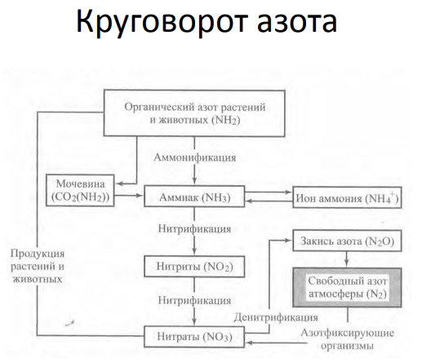

Круговорот азота включает в себя газовую и минеральную фазы, очень сложен, хорошо сбалансирован и обеспечивает быструю циркуляцию. • Основной резервный фонд азота – атмосфера (78%). • Микроорганизмы играют важную роль в трансформации соединений азота на многих этапах круговорота.

//

Биогеохимический цикл азота включает в себя ряд процессов, которые приводят к образованию азотсодержащих соединений, таких как аммиак, нитриты, нитраты, аминокислоты, белки и т. д. Эти соединения используются растениями в процессе синтеза белков и других важных органических соединений.

Основные этапы биогеохимического цикла азота включают фиксацию атмосферного азота, нитрификацию, денитрификацию и аммонификацию.

1. Фиксация атмосферного азота происходит под воздействием бактерий, которые способны преобразовывать молекулярный азот в аммиак или другие азотсодержащие соединения, доступные для использования растениями.
2. Нитрификация — это процесс окисления аммиака до нитритов и нитратов, который проводят нитрофильные бактерии.
3. Денитрификация — это процесс обратного превращения нитратов в молекулярный азот под действием денитрифицирующих бактерий, которые используют нитраты в качестве окислителя для получения энергии.
4. Аммонификация — это процесс превращения органических соединений, содержащих азот, в аммиак или аммонийные ионы, который осуществляют аммонифицирующие бактерии.

## Биогеохимический цикл фосфора.

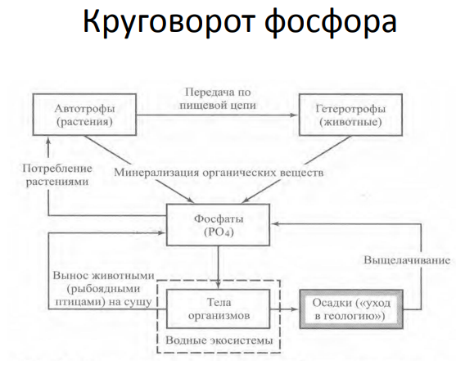

Фосфор входит в состав АТФ и АДФ, которые являются переносчиками и аккумуляторами энергии в клетках растений и животных. Также фосфор входит в состав костной ткани. • Естественный круговорот фосфора не сбалансирован. Основные запасы фосфора находятся в горных породах (апатиты, фосфориты). При этом отмечается движение соединений фосфора в водоемы и накопление его в водной среде.

//

Биогеохимический цикл фосфора — это процесс перемещения и циркуляции фосфора в биосфере. Фосфор является важным элементом, необходимым для жизни растительных и животных организмов, и является ключевым компонентом в ДНК и других молекулах, связанных с передачей энергии.

Большая часть фосфора в биосфере находится в неразрушимых карбонатных и фосфатных минералах, которые находятся в почве и горных породах. Однако, благодаря различным процессам, фосфор высвобождается из минералов и поступает в гидросферу, откуда его могут захватывать растения и животные организмы.

Фосфор поступает в гидросферу в виде растворенных фосфатов, которые поглощаются фитопланктоном и другими растениями в воде. Затем фосфор переходит в животный мир, где входит в состав органических веществ животных. Когда органические вещества разлагаются, фосфор высвобождается и может повторно использоваться растениями.

В результате эрозии и дождевых стоков фосфор также поступает в океаны, где оседает на дне и затем может быть закопан в морских отложениях. Эти отложения в итоге могут подвергаться тектоническим силам и вновь попадать в земную кору, чтобы начать новый цикл фосфора.

## Биогеохимический цикл углерода.

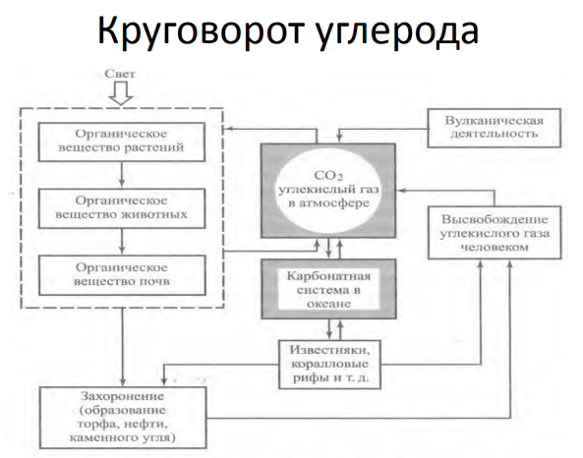

Углерод входит в состав любого органического вещества, поэтому его круговорот во многом определяет интенсивность образования и разрушения органического вещества в биосфере. • В природе углерод существует в виде карбонатов, углекислого газа и в чистом виде (уголь). • Запасы углерода: в атмосфере (СО2)- 0,7 трлн т, в океанах-39 трлн т, в ископаемом топливе-12 трлн т, в наземных экосистемах – 3,1 трлн т. 93% углекислого газа находится в океане и образует карбонатную систему. • Углерод накапливается в биомассе растений и животных и в гумусе – запас углерода в биосфере. Некоторая часть углерода уходит в осадки в виде торфа, угля, нефти и известняка, но в целом биогеохимический цикл углерода устойчив.

//

Биогеохимический цикл углерода — это процесс переработки углерода в биосфере. Углерод является основным элементом, составляющим все живые организмы и оказывает огромное влияние на климат и качество атмосферы.

Основные этапы биогеохимического цикла углерода включают:

1. Фотосинтез, при котором растения и другие фотосинтезирующие организмы превращают углерод диоксида в органические вещества.
2. Дыхание живых организмов, в ходе которого углерод из органических соединений возвращается в атмосферу в виде углекислого газа.
3. Разложение органических веществ детритов и органических остатков погибших организмов, в результате которого углерод также возвращается в атмосферу.
4. Геологический процесс, при котором углерод оседает на морское дно и превращается в каменный уголь, нефть и газ.

## Интродукция (её опасность).~

Интродукция — это процесс внесения искусственно выведенных или ввезенных видов организмов в экосистемы, где они ранее не существовали. Это может приводить к нарушению биологического равновесия в природной среде и вызывать серьезные последствия для биоразнообразия и функционирования экосистем.

Опасности интродукции могут включать в себя:

1. Конкуренцию искусственно введенных видов с местными видами за ресурсы, что может привести к вытеснению местных видов и потере биоразнообразия.
2. Разрушение пищевых цепочек и уничтожение существующих отношений между видами в экосистеме.
3. Внесение новых болезней и паразитов, которые могут уничтожить местные виды.
4. Ухудшение качества почвы, воды и воздуха, вызванное искусственными видами.
5. Вмешательство в природную селекцию и эволюцию.
6. Нарушение природных экосистем, в которых интродуцируемый вид может не иметь естественных врагов и контролирующих факторов, что может привести к неожиданным последствиям.